Заклад вищої освіти  "Відкритий  міжнародний УНІВЕРСИТЕТ  розвитку людини  "УКРАЇНА" |  | 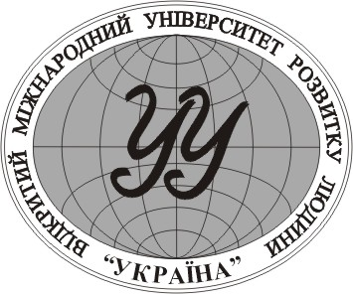 | Higher Education Institution  "Open  International UNIVERSITY  of Human Development  "UKRAINE"
 | НАКАЗ
«_____» ____________ 2023р. | м. Київ |  |  |  | № _________
Про допуск до випускової атестації
здобувачів освіти денної форми навчання
спеціальності 035 «Філологія»
освітнього ступеня вищої освіти « магістр»

На підставі результатів науково-теоретичної та практичної підготовки, виконання навчального плану, індивідуальних навчальних планів
НАКАЗУЮ :
1. Провести випускову атестацію у формі захисту кваліфікаційної роботи здобувачів денної форми навчання спеціальності 035 «Філологія» (переклад) освітнього ступеня вищої освіти «магістр» в термін із 20 лютого 2023 р. по 24 лютого 2023 р.
2. Допустити до випускової атестації здобувачів вищої освіти денної форми навчання:

- Жаворонкова Анета Сергіївна

2. Контроль за виконанням наказу покласти на директора Інститут філології та масових комунікацій Наталію БАРНА
Проректор з освітньої діяльності Оксана КОЛЯДА

Начальник Центру внутрішнього аудиту Наталія ЛОПОНОСОВА

Начальник управління освітньої діяльності Анастасія БАЗИЛЕНКО

Директор Інституту
філології та масових комунікацій Наталія БАРНА

Завідувач випускової кафедри
Української мови та літератури, іноземних
мов і перекладу Інна ЄНГ

